拓展任务
一、拓展视频：
心肺复苏术是挽救心脏骤停情况的最有效措施。请观看“科普中国”网站提供的视频，初步了解这一急救技术。
观看地址：https://www.bilibili.com/video/BV1kE411o7v3/?spm_id_from=333.788.videocard.13

二、练一练：
1.（2019东城期末）动脉导管是胎儿时期连接肺动脉与主动脉的正常血流通道。正常情况下，胎儿出生后动脉导管即发生闭合。动脉导管闭合不及时是一种较常见的先天性心血管畸形，占先天性心脏病总数的12%～15%。请回答问题：
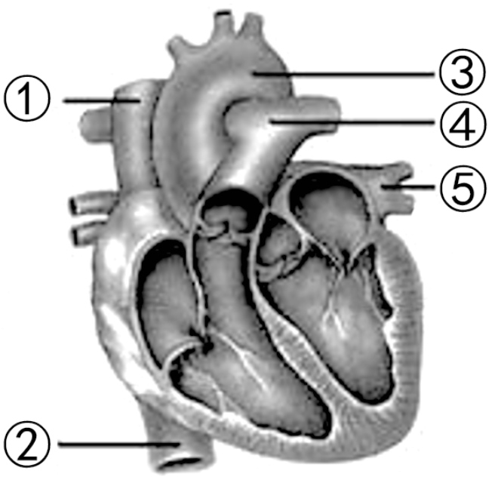
（1）图中③和⑤属于不同类型的血管，与⑤相比，③的管壁 ，血流速度 。在血液循环的过程中，血液成分的改变一般发生在 （填血管类型）处，该种血管的管壁 ，适于进行物质交换。
（2）动脉导管位于图中的 （填序号）之间。胎儿出生后， 作为呼吸器官迅速膨胀，承担起气体交换的功能，肺循环形成，动脉导管的作用丧失。
（3）动脉导管未闭合会造成主动脉的血液经过未闭合的动脉导管直接流向肺动脉，使肺动脉的血管壁压力 ，继而导致一系列不良症状。
2.（2018·海淀二模）心脏是人体循环系统的重要器官，冠状动脉是为心脏细胞供血的血管。请回答下列问题。
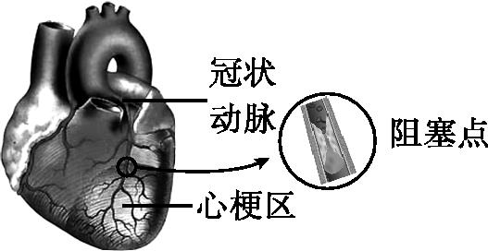
（1）心脏主要由 组织构成，心脏昼夜不停地跳动为血液循环持续提供动力。
（2）心脏将从肺部流回的富含氧气的 血，通过左心室收缩首先泵入 (血管)，其中一部分血液经冠状动脉流向心脏的组织细胞。
（3）如图所示，冠状动脉管腔狭窄或被阻塞超过一定时间，会引发心梗。心梗区细胞无法获得足够的氧气和 ，最终细胞缺少能量而坏死。
（4）医学实践发现,冠状动脉阻塞后，即使经过抢救恢复供血，心梗区的损伤也不能明显改善，甚至会进一步加重。为了探究其原因，研究者用小白鼠做了如下实验。
处理组别 | 冠状动脉的分支处理情况 | 3小时后心肌细胞死亡率 | 3小时后心肌细胞线粒体破裂率
A | 结扎45分钟后未恢复供血 | 58.2% | 2.8%
B | 结扎45分钟后恢复供血 | 41.8% | 35.3%
说明：结扎是人为捆扎血管，模拟血管堵塞。
该实验结果提示人们，给心梗患者恢复供血前，应采取必要措施以降低 ，从而保证恢复供血后细胞的 作用正常进行，为生命活动提供能量。

